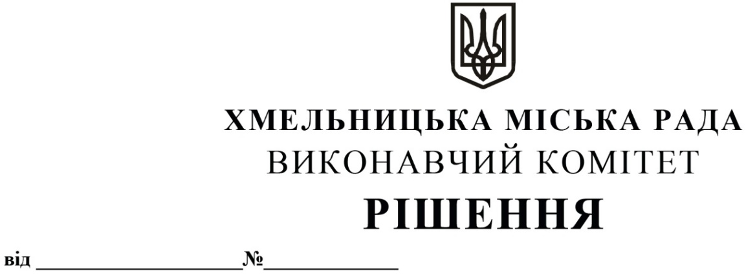

Про надання дозволу управлінню комунальної інфраструктури та фінансовому управлінню на внесення змін до паспортів бюджетних програм

Розглянувши клопотання управління комунальної інфраструктури, керуючись Бюджетним кодексом України, наказом Міністерства фінансів України від 26.08.2014 року № 836 «Про деякі питання запровадження програмно-цільового методу складання та виконання місцевих бюджетів» та Законом України «Про місцеве самоврядування в Україні», виконавчий комітет міської ради

ВИРІШИВ:

1. Надати дозвіл управлінню комунальної інфраструктури та фінансовому управлінню на внесення змін до паспортів бюджетних програм згідно з додатком.
2. Контроль за виконанням рішення покласти на управління комунальної інфраструктури та фінансове управління.

Міський голова Олександр СИМЧИШИН

Додаток
до рішення виконавчого комітету
від 12.12.2023 р. № 1466

Зміни в паспорти бюджетних програм
по кодах програмної класифікації видатків та кредитування місцевих бюджетів (КПКВК МБ)

- По КПКВК МБ 1416030 «Організація благоустрою населених пунктів» внести зміни в наступних завданнях бюджетної програми:
  - Завдання 4. Послуги по санітарному очищенню і прибирання Хмельницької МТГ.
    - В показниках затрат:
- зменшити обсяг видатків на регулювання чисельності тварин з 1 860 410,00 грн на 1 722 410,00 грн;
- збільшити обсяг видатків на утримання бездоглядних тварин в притулку з 3 619 960,00 грн на 3 859 960,00 грн;
- зменшити обсяг видатків на поточне утримання ланки із збирання небезпечних відходів у складі побутових з 1 263 200,00 грн на 1 216 200,00 грн;
- зменшити обсяг видатків на утримання біотуалетів (5 місяців) з 62 500,00 грн на 7 500,00 грн та внести зміни в назву показника а саме: «утримання біотуалетів (5 місяців)» змінити на «утримання біотуалетів (3 місяці)».
    - В показниках продукту:
- збільшити кількість утримання бездоглядних тварин в притулку з 150 од. на 172 од.;
- зменшити кількість біотуалетів, які планується утримувати з 5 од. на 1 од.
    - В показниках ефективності:
- зменшити середні витрати на регулювання чисельності тварин (на одиницю) з 1832,92 грн на 1696,96 грн;
- збільшити середньомісячні витрати на утримання бездоглядних тварин в притулку з 301 663,33 грн на 321 663,33 грн;
- зменшити середні витрати на збирання та зберігання 1 т небезпечних відходів для подальшої утилізації з 126 320,00 грн на 121 620,00 грн.
    - В показниках якості:
- змінити темп зростання середньомісячної суми утримання бездоглядних тварин в притулку порівняно з попереднім періодом з 113,64 відс. на 121,17 відс.;
- змінити темп зростання витрат на послугу з поточного утримання ланки із збирання небезпечних відходів у складі побутових порівняно з попереднім періодом з 2,19 разів на 2,11 разів.
  - Завдання 5. Забезпечення утримання в належному технічному стані об’єктів дорожнього господарства.
    - В показниках продукту:
- зменшити площу дорожньої розмітки, яку планується нанести з 43,23 тис. кв. м на 34,84 тис. кв. м.
    - В показниках ефективності:
- збільшити середню вартість утримання 1 світлофорного об'єкту (в т. ч. витрати на поточний ремонт, матеріали) з 4 328,23 грн на 5 048,19 грн;
- збільшити середню вартість 1 кв.м дорожньої розмітки з 265,34 грн на 298,24 грн.
    - В показниках якості:
- змінити темп зростання середньої вартості утримання світлофорних об'єктів в порівнянні з попереднім роком з 116,32 відс. на 135,67 відс.;

- змінити темп зростання середньої вартості нанесення дорожньої розмітки в порівнянні з попереднім роком з 111,64 відс. на 125,49 відс.

Керуючий справами виконавчого комітету Юлія САБІЙ

Заступник директора департаменту інфраструктури міста –
начальник управління комунальної інфраструктури Василь КАБАЛЬСЬКИЙ

